Бокс спорт түрі
Тобы: Спорттық жетілдіру тобы-2 жылдан жоғары
Жаттықтырушылары Қазақстан Республикасының еңбек сіңірген жаттықтырушысы Ахметов Жанкелди және біліктілігі жоғары денгейдегі жоғары санатты жаттықтырушысы Забиев Амирбек
Негізгі құрам
№ | Аты-жөні | Туған жылы | Спорттық дәрежесі | Жетістігі | Фото
1 | Құдайберген Анель | 21.04.2001 | Спорт шебері | Бокстан Әйелдер арасында Қазақстан Республикасының чемпионатының күміс жүлдегері | 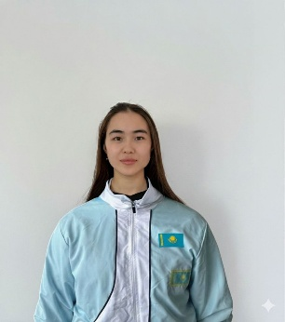
2 | Тұрсынбек Анар | 20.07.2003 | Спорт шебері | Бокстан 22 жасқа дейінгі Әйелдер арасында Азия чемпионаты женімпазы | 
3 | Серібай Айару | 06.01.2007 | Спорт шебері | Бокстан Ғ.Жарылғаповты еске алуға арналған Халықаралық турнирдің қола жүлдегері | 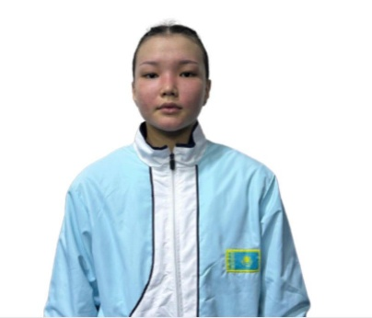
4 | Егінбайқызы Құралай | 23.04.2007 | Спорт шебері | Бокстан Жастар арасында Азия чемпионатының женімпазы | 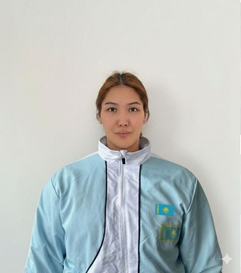
5 | Биболсынқызы Сила | 17.01.2008 | Спорт шебері | Бокстан Жастар арасында Азия чемпионатының женімпазы | 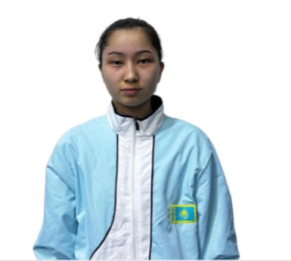
6 | Болатбекқызы Жамиля | 18.07.2008 |  | Бокстан Жастар арасында жастар ойындарының женімпазы | 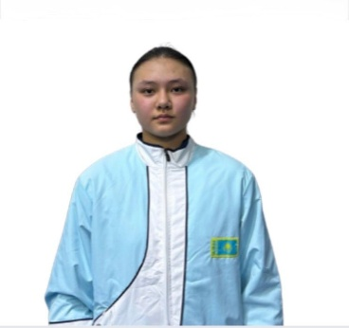
7 | Сыдық Аяжан | 28.06.2007 | Спорт шебері | Бокстан Жастар арасында Азия және жасөспірімдер арасында Әлем чемпионы | 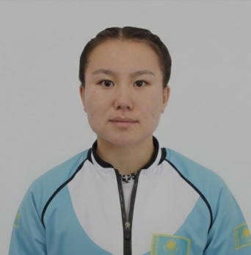
Ауыспалы құрам
1 | Жұмақан Мадира | 18.03.2007 | Спорт шеберіне үміткер | Бокстан Жастар арасында Қазақстан Республикасының женімпазы | 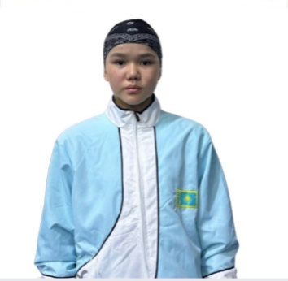
2 | Зейноллаева Аружан | 10.04.2008 | Халықаралық дәрежедегі спорт шебері | Бокстан Жастар арасында Әлем чемпионы | 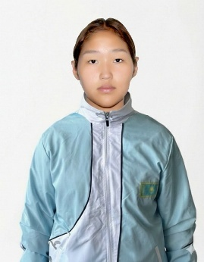
Бокс спорт түрі
Тобы: Спорттық жетілдіру тобы-2 жылдан жоғары
Жаттықтырушысы біліктілігі жоғары денгейдегі бірінші санатты жаттықтырушысы Бигулжа Қабанбай
Негізгі құрам
1 | Мусапиров Бакытжан | 11.12.2007 | Спорт шеберіне үміткер | Бокстан Ересектер арасында Ғ.Жарылғаповты еске алуға арналған Халықаралық турнирдің қола жүлдегері | 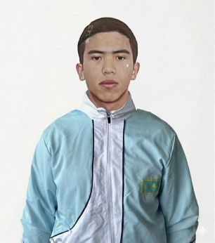
2 | Айтмұқаш Айдын | 08.06.2007 | Спорт шеберіне үміткер | Бокстан Жастар арасында А.Татиев және Е.Дуйсебековты еске алуға арналған Халықаралық турнирдің қола жүлдегері | 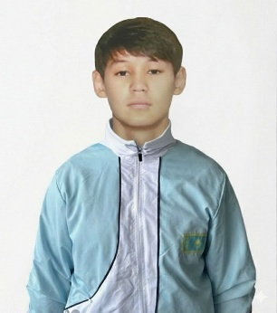
3 | Білімбек Ерасыл | 17.12.2006 | Спорт шеберіне үміткер | Бокстан Ересектер арасында Ғ.Жарылғаповты еске алуға арналған Халықаралық турнирдің қола жүлдегері | 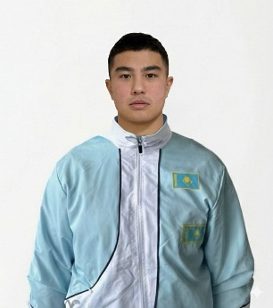
4 | Қуаныш Ерсін | 29.10.2006 | Спорт шеберіне үміткер | Бокстан Е.Сериктовты еске алуға арналған Халықаралық турнирдің қола жүлдегері | 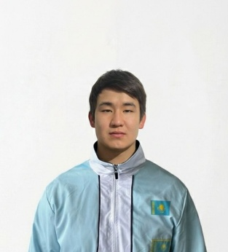
5 | Алмасұлы Аянат | 03.02.2007 | Спорт шеберіне үміткер | Бокстан Е.Сериктовты еске алуға арналған Халықаралық турнирдің қола жүлдегері | 
Ауыспалы құрам
1 | Дюсен Мағжан | 03.12.2007 | Спорт шеберіне үміткер | Бокстан Ересектер арасында Ғ.Жарылғаповты еске алуға арналған Халықаралық турнирдің қола жүлдегері | 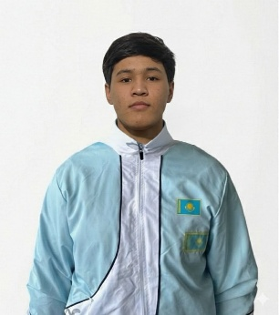
2 | Кауменов Заңғар | 03.06.2009 | Спорт шеберіне үміткер | Бокстан жастар арасында Б.Момышұлын еске алуға арналған Халықаралық турнирдің женімпазы | 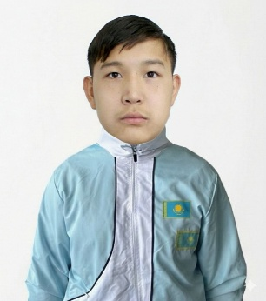
Бокс спорт түрі
Тобы: Спорттық жетілдіру тобы-2 жыл
Жаттықтырушы Назаралиев Еркеғали біліктілігі жоғары деңгейдегі бірінші санатты жаттықтырушы
Негізгі құрам
1 | Бағдар Еламан | 02.08.2007 | Спорт шеберіне үміткер | А.Татиев және Е.Дуйсебековты еске алуға арналған Халықаралық турнирдің қола жүлдегері | 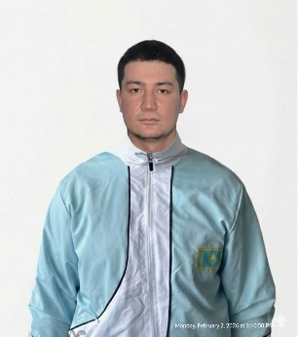
2 | Жайлаубек Темірлан | 17.08.2008 | Спорт шеберіне үміткер | Бокстан жастар арасында А.Еськин еске алуға арналған Халықаралық турнирдің қола жүлдегері | 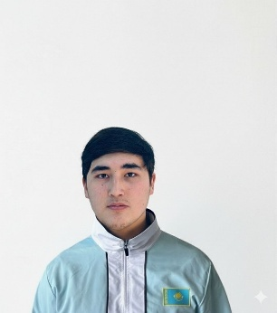
3 | Кенжехан Дінмұхамед | 02.06.2008 | Спорт шеберіне үміткер | Бокстан Жастар арасында Жетісу облысының чемпионатының күміс жүлдегері | 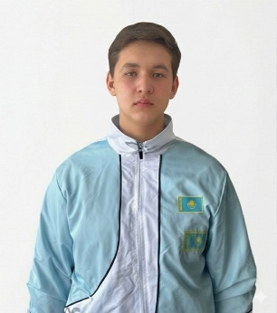
4 | Мамыраемов Ерсайын | 30.06.2009 | Спорт шеберіне үміткер | Бокстан жастар арасында А.Еськин еске алуға арналған Халықаралық турнирдің қола жүлдегері. | 
5 | Тілеухан Бауыржан | 23.09.2008 | Спорт шеберіне үміткер | Бокстан ХДСШ К.Сафинды еске алуға арналған Республикаоық турнирдің женімпазы | 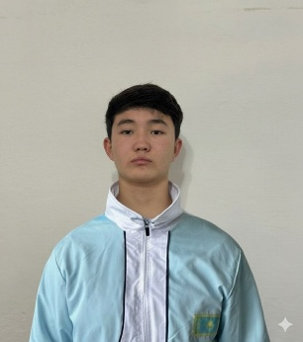
6 | Бауыржанұлы Омар | 07.02.2007 | Спорт шеберіне үміткер | Бокстан жастар арасында А.Еськин еске алуға арналған Халықаралық турнирдің қола жүлдегері | 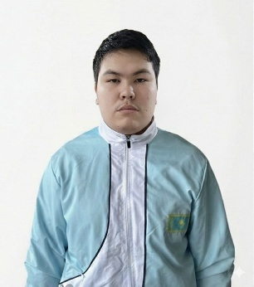
Ауыспалы құрам
1 | Нұрболұлы Нұртас | 18.07.2009 | Спорт шеберіне үміткер | Бокстан Жастар арасында Жетісу облысының чемпионатының женімпазы | 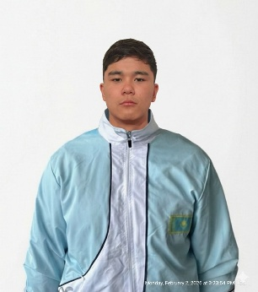
2 | Қоишан Нұрәділ | 09.08.2010 | Спорт шеберіне үміткер | Бокстан Жасөспірімдер арасында Жетісу облысының чемпионатының күміс жүлдегері | 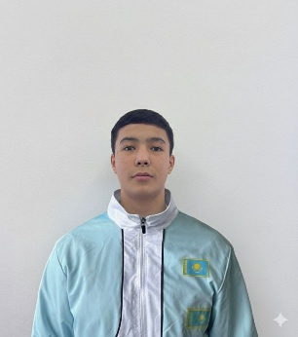
3 | Жанадилов Амир | 06.07.2009 | Спорт шеберіне үміткер | Бокстан Жастар арасында Жетісу облысының чемпионатының күміс жүлдегері | 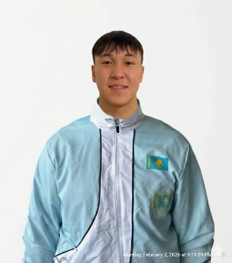
4 | Айдар Мейіржан | 17.07.2002 | Спорт шебері | Бокстан Ересектер арасында Жетісу облысы чемпионатының женімпазы | 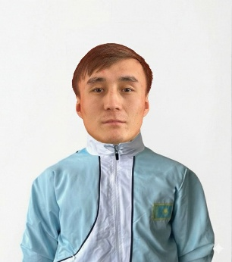
Бокс спорт түрі
Тобы: Спорттық жетілдіру тобы-2 жыл
Жаттықтырушы Тұрсынбай Дінмұхамет біліктілігі жоғары деңгейдегі бірінші санатты жаттықтырушы
Негізгі құрам
1 | Алимбаева Анеля | 15.01.2010 | Спорт шеберіне үміткер | Бокстан Жасөспірім қыздар арасында Қазақстан Республикасының чемпионатының қола жүлдегері | 
2 | Тезекбай Ілияс | 01.02.2010 | Спорт шеберіне үміткер | Бокстан Юниорлар арасында Жетісу облысының чемпионатының қола жүлдегері | 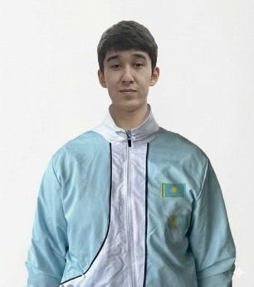
3 | Ескендиров Арсен | 09.03.2009 | Спорт шеберіне үміткер | Бокстан Жастар арасында Жетісу кубогі XXI халықаралық турнирдің қола жүлдегері | 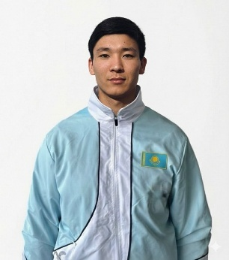
4 | Абзалбек Абылай | 22.03.2010 | Спорт шеберіне үміткер | Бокстан Юниорлар арасында Жетісу облысының чемпионаты чемпионатының қола жүлдегері | 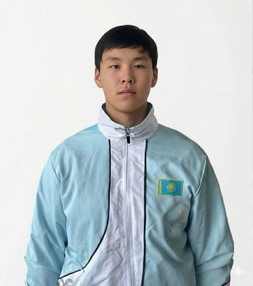
5 | Ерембай жандос | 21.04.2007 | Спорт шеберіне үміткер | Бокстан Жастар арасында Айтеновты еске алуға арналған халықаралық турнирдің қола жүлдегері | 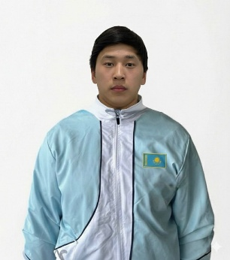
6 | Жомартұлы Асқақ | 20.12.2008 | Спорт шеберіне үміткер | Бокстан Жастар арасында Жетісу кубогі XXI халықаралық турнирдің қола жүлдегері. | 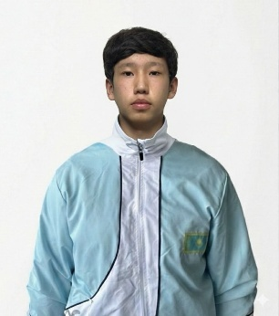
Бокс спорт түрі
Тобы: Спорттық жетілдіру тобы-2 жыл
Жаттықтырушы Назаралиев Еркеғали біліктілігі жоғары деңгейдегі бірінші санатты жаттықтырушы
Жаттықтырушы Бигулжа Қабанбай біліктілігі жоғары деңгейдегі бірінші санатты жаттықтырушы
Негізгі құрам
1 | Рахыбай Бахтияр | 10.06.2005 | Спорт шеберіне үміткер | Бокстан Жастар арасында Жетісу облысының чемпионатының женімпазы | 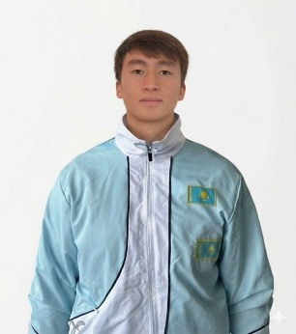
2 | Самбет Мадияр | 28.09.2005 | Спорт шеберіне үміткер | Бокстан Жастар арасында Қазақстан Республикасының чемпионатының қола жүлдегері. | 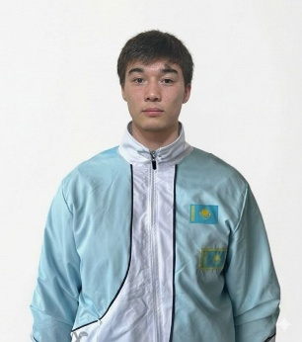
3 | Садвакасов Нуралы | 02.11.2006 | Спорт шеберіне үміткер | Бокстан Е.Сериктовты еске алуға арналған халықаралық турнир | 
4 | Қанатбек Даниал | 04.04.2005 | Спорт шеберіне үміткер | Бокстан К.Сафинды еске алуға арналған 2008-2009ж.т. жастар арасында Республикалық турнирдің женіпазы | 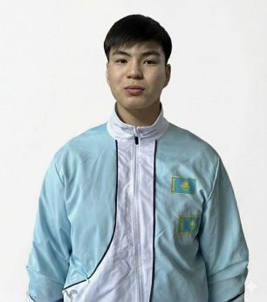
5 | Омирбеков Карим | 15.10.2006 | Спорт шеберіне үміткер | Бокстан Ересектер арасында Ғ.Жарылғаповты еске алуға арналған Халықаралық турнирдің қола жүлдегері | 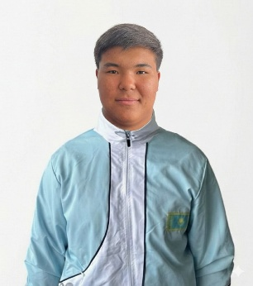
Ауыспалы құрам
1 | Қожахан Әділбек Жеңісұлы | 12.12.2007 | Спорт шебері | Бокстан Жастар арасында жастар ойындарының женімпазы | 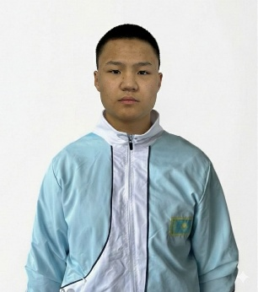
Бокс спорт түрі
Тобы: Спорттық жетілдіру тобы-1 жыл
Жаттықтырушы Саят Құдайберген біліктілігі жоғары денгейдегі бірінші санатты жаттықтырушы
Негізгі құрам
 | Саутбек Мағжан Дарханұлы | 22.12.2007 | Спорт шеберіне үміткер | Бокстан Ересектер арасында К.Абдалиевты еске алуға арналған Халықаралық турнирдің қола жүлдегері | 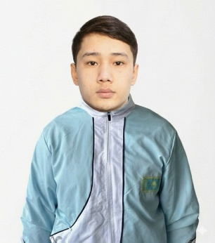
 | Айдынұлы Қияс | 01.03.2008 | Спорт шеберіне үміткер | Бокстан Жастар арасында Жетісу кубогі Халықаралық турнирдің қола жүлдегері | 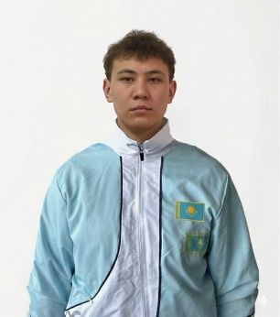
 | Тыныштыкбаев Асыл Канатович | 29.11.2007 | Спорт шеберіне үміткер | Бокстан Ересектер арасында Жетісу облысының чемпионатының женімпазы | 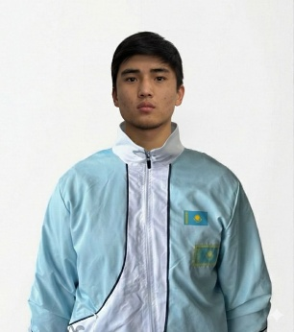
 | Құсайынғазы Жігер Асқарұлы | 10.10.2007 | Спорт шеберіне үміткер | Бокстан Ересектер арасында Жетісу облысының чемпионатының женімпазы | 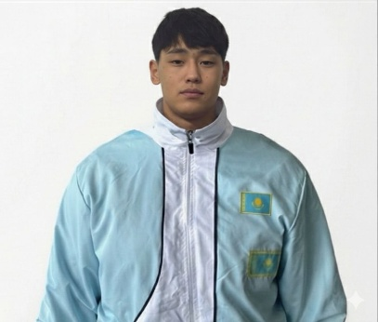
 | Қайыржан Ақжол Дарханұлы | 01.05.2009 | Спорт шеберіне үміткер | Бокстан ХДСШ К.Сафинды еске алуға арналған жастар арасында Республикалық турнирдің қола жүлдегері | 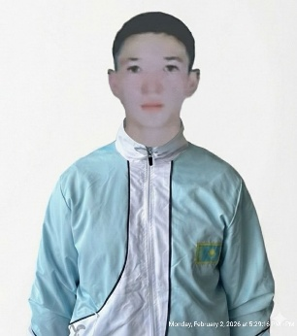
Ауыспалы құрам
 | Берліқаш Омар | 09.09.2009 | Спорт шеберіне үміткер | Бокстан Ересектер арасында Жетісу облысының чемпионатының женімпазы | 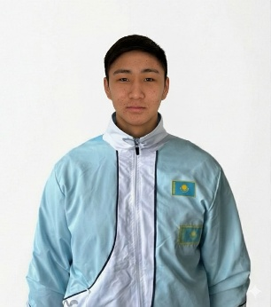
 | Текесбай Ерасыл | 11.09.2009 | Спорт шеберіне үміткер | Бокстан Ересектер арасында Жетісу облысының чемпионатының женімпазы | 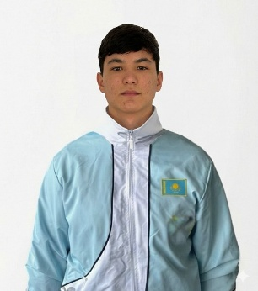
 | Даулетұлы Расул | 13.01.2010 | Спорт шеберіне үміткер | Бокстан 2010-2011 ж.т. юниорлар арасында Жетісу облысының чемпионатының женімпазы | 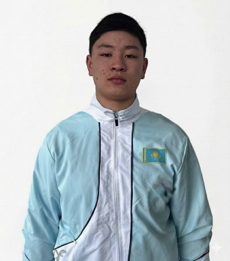
 | Мухажан бауыржан | 17.11.2010 | Спорт шеберіне үміткер | Бокстан 2010-2011 ж.т. юниорлар арасында Жетісу облысының чемпионатының женімпазы | 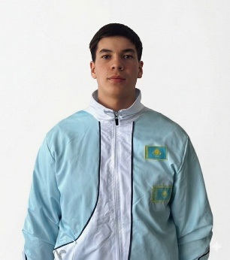
Бокс спорт түрі
Тобы: Спорттық жетілдіру тобы-1 жыл
Жаттықтырушы Сулейменов Марат біліктілігі эоғары денгейдегі бірінші санатты жаттықтырушы
Негізгі құрам
1 | Семқұл Мади | 09.08.2009 | Спорт шеберіне үміткер | Бокстан 2009-2010 жасөспірімдер арасында ХДСШ А.Смагуловтың жүлдесіне арналған Республикалық турнирдің қола жүлдегері | 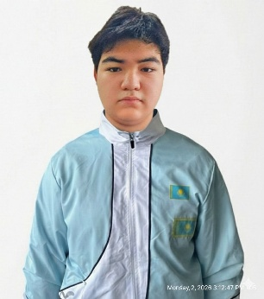
2 | Жолдыбай Ернұр | 30.11.2010 | Спорт шеберіне үміткер | Бокстан 2010-2011 ж.т. юниорлар арасында Жетісу облысының чемпионатының женімпазы | 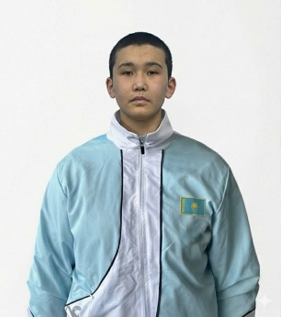
3 | Мирамхан Мейіржан | 08.11.2010 | Спорт шеберіне үміткер | Бокстан 2010-2011 ж.т. юниорлар арасында Жетісу облысының чемпионатының күміс жүлдегері | 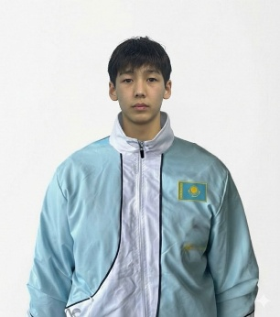
4 | Мырзакерім Арнай | 01.01.2011 | Спорт шеберіне үміткер | Бокстан 2010-2011 ж.т. юниорлар арасында Жетісу облысының чемпионатының қола жүлдегері | 
5 | Биғаш Ахмет | 23.06.2010 | Спорт шеберіне үміткер | Бокстан 2009-2010 жасөспірімдер арасында ХДСШ А.Смагуловтың жүлдесіне арналған Республикалық турнирдің қола жүлдегері | 
6 | Көптілеу Сұлтан | 19.04.2010 | Спорт шеберіне үміткер | Бокстан 2009-2010жасөспірімдер арасында ХДСШ А.Смагуловтың жүлдесіне арналған Республикалық турнирдің қола жүлдегері | 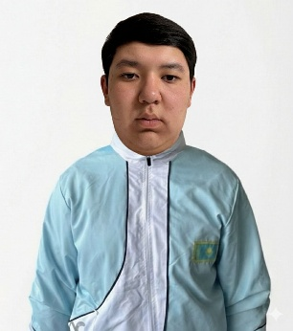
Бокс спорт түрі
Тобы: Спорттық жетілдіру тобы-1 жыл
Жаттықтырушы Таджибаев Нұрлан біліктілігі жоғары денгейдегі жоғары санатты жаттықтырушы
 | Таджибаев Мадияр | 09.11.2001 | Спорт шеберіне үміткер | Бокстан Ересектер арасында Жетісу облысының чемпионатының женімпазы | 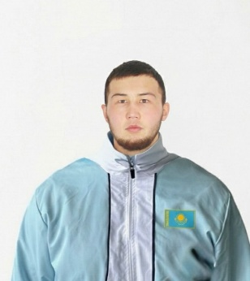
 | Балтабаев Шамши | 02.06.2007 | Спорт шеберіне үміткер | Бокстан Ересектер арасында Жетісу облысының чемпионатының женімпазы | 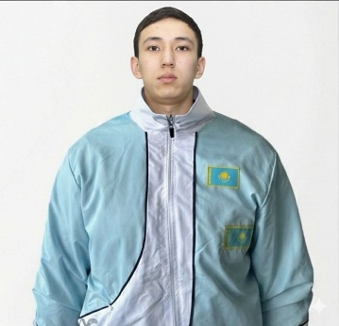
 | Кумарбеков Нурхан | 17.08.2008 | Спорт шебері | Бокстан Жастар арасында Азия чемпионаты. Шри-ланка мемлекеті, Коломбо қаласы, 22.05.2025ж. | 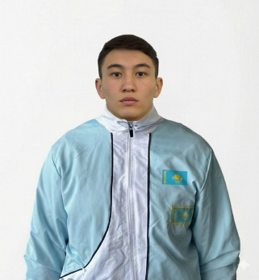
 | Берікбай Диас | 03.08.2006 | Спорт шебері | Бокстан 22 жасқа дейінгі ересектер арасында Азия чемпионаты. Шри-ланка мемлекеті, Коломбо қаласы, 23.05.2025ж. | 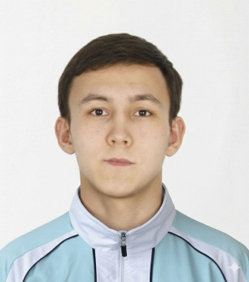
 | Аманкелді Нуржан | 06.05.2002 | Спорт шебері | Бокстан Ғ.Жарылғаповты еске алуға арналған Халықаралық турнирдің қола жүлдегері | 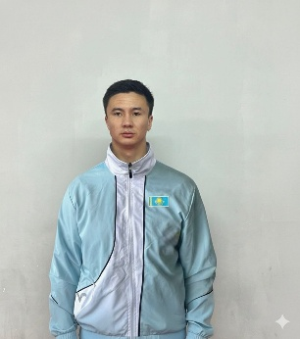
 | Шайкенов Еркебұлан | 11.02.2003 | Спорт шеберіне үміткер | Бокстан 22 жасқа дейінгі ересектер арасында Қазақстан республикасының чемпионатының күміс жүлдегері | 